Arbeitsblatt 4: Der Umgang mit fremdem Wissen: Was ist ein Plagiat?
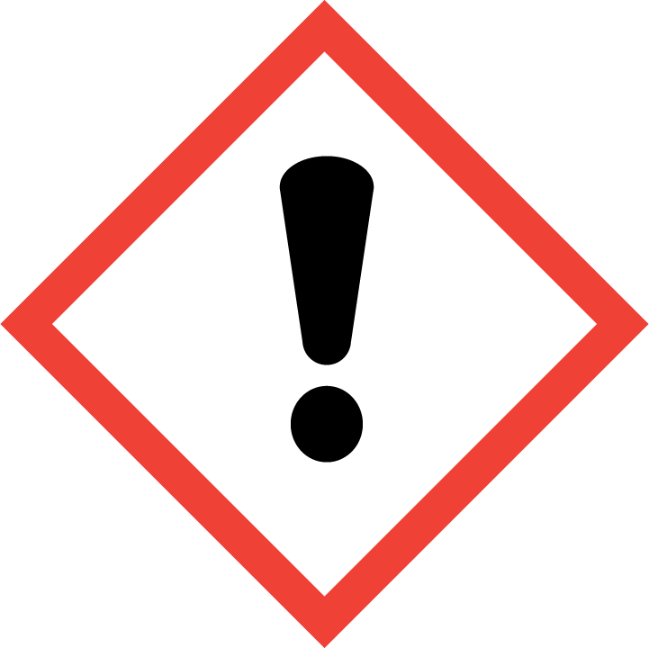
Definition: Was ist ein Plagiat?
Laut Duden ist ein Plagiat die „unrechtmäßige [Hervorhebung durch Verfasser] Aneignung von Gedanken, Ideen o. Ä. eines anderen auf künstlerischem oder wissenschaftlichem Gebiet und ihre Veröffentlichung“. Es handelt sich hierbei somit um einen „Diebstahl geistigen Eigentums“.
(Dudenverlag: Plagiat, in: www.duden.de/rechtschreibung/Plagiat, Datum: 12.01.2015)

Arbeitsauftrag:
Du findest im Internet eine gut recherchierte und hinreichend belegte Internetseite, die perfekt zu deinem Thema passt. Zudem hast du noch zwei weitere Quellen, die die erste ergänzen.
Welche Möglichkeiten der Auswertung und Verwendung des darin dargestellten Wissens sind erlaubt und welche stellen ein Plagiat dar und sind somit nicht zulässig?

Teste dein Wissen:
Ist folgendes Vorgehen … | …erlaubt? | … ein Plagiat?
- Ich kopiere ganze Textabschnitte der unterschiedlichen Seiten und verbinde sie mit eigenen Worten.*
- Ich kopiere einzelne Halbsätze der unterschiedlichen Seiten und verbinde sie mit eigenen Worten.*
- Ich kopiere einzelne Wortgruppen (max. vier Wörter) und verbinde sie mit eigenen Worten.*
- Ich schreibe den Inhalt einer Seite in eigene Worte um, behalte aber die Struktur, den Aufbau oder die Aussage des Artikels bei.*
- Ich übernehme Teile des Textes und setze ihn in Anführungszeichen. Die Quelle gebe ich mit einer Fußnote an.*
- Eine meiner Quellen ist Wikipedia und somit Allgemeingut. Diese Quelle muss ich gar nicht angeben.
* Nur in meinem Quellenverzeichnis gebe ich die verwendeten Internetseiten korrekt an.

